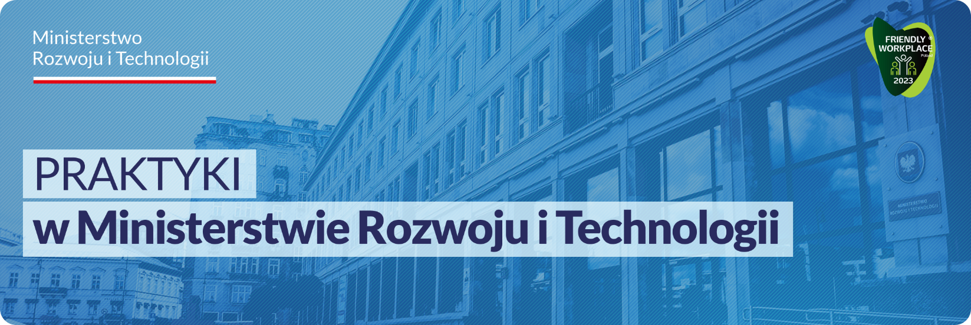

KOMÓRKA ORGANIZACYJNA:

Departament Analiz Gospodarczych

Wydział Zarządzania Gospodarczego UE

Liczba oferowanych stanowisk:

1

Główne obowiązki:

- sporządzanie materiałów tezowo- informacyjnych oraz analitycznych związanych z zakresem merytorycznym Wydziału
- uczestnictwo w spotkaniach związanych z działalnością Wydziału,
- prace organizacyjne oraz koncepcyjne związane z organizacją spotkań/wydarzeń przez Wydział,
- prowadzenie korespondencji, pozyskiwanie i udzielanie informacji (również w języku angielskim),
- wsparcie pracowników w bieżących zadaniach

Wymagania:

- wiedza z zakresu funkcjonowania Unii Europejskiej,
- wiedza nt. podstawowych zjawisk gospodarczych,
- orientacja w bieżącej sytuacji gospodarczej i społecznej,
- ogólna znajomość sytuacji gospodarczej w Polsce i na świecie
- znajomość MS Office, w szczególności World, PowerPoint, Exel
- znajomość języka angielskiego na poziomie B2

Proponowany termin praktyk: cały rok

Osoby zainteresowane współpracą z Ministerstwem mogą przesyłać aplikacje (tj. CV, zawierające oświadczenie kandydata o wyrażeniu zgody na przetwarzanie danych osobowych) w formie papierowej lub mailowo na adres: praktyki@mrit.gov.pl z dopiskiem w tytule wiadomości: Praktyki_numer_oferty

